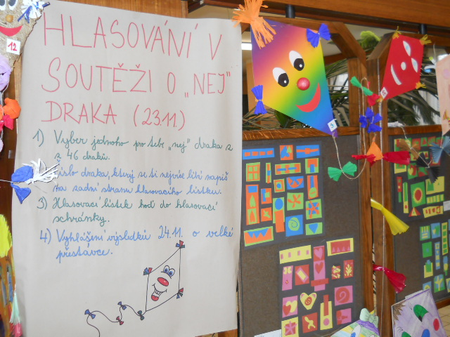
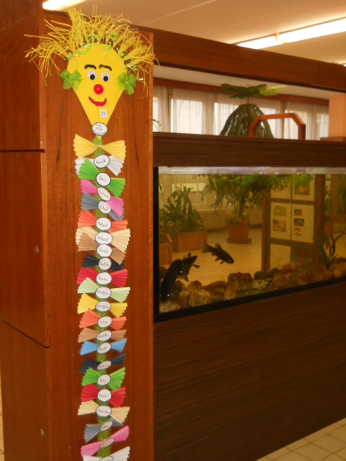 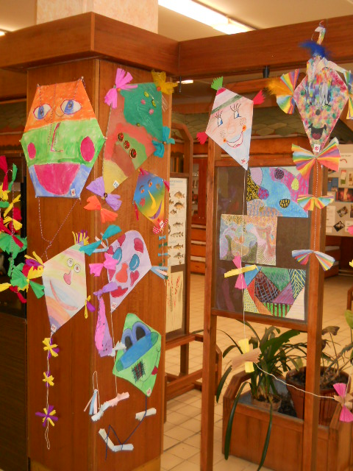
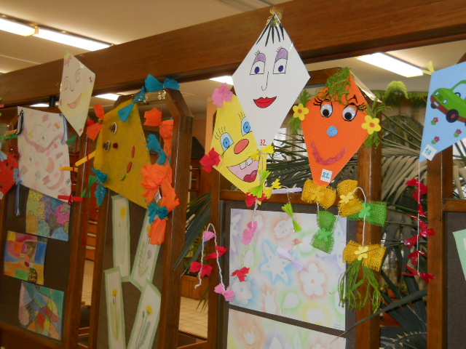 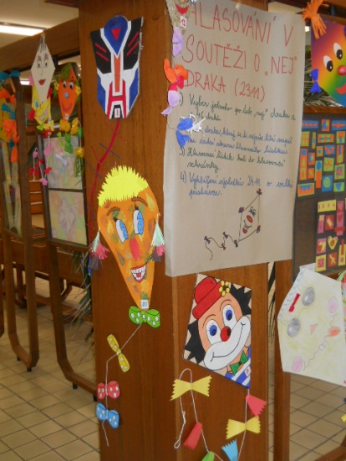
Soutěž o „nej“ draka
Soutěže se zúčastnilo celkem 46 dětí. Všichni draci byli krásní a tak bylo těžké rozhodnout o vítězi. Hlasovalo celkem 327 žáků. Odměněn byl každý,
který se soutěže zúčastnil. Draci momentálně zdobí školu.
Na 3. místě se umístil drak číslo 8. Vyrobil ho Kryštof Pecalt ze 3.A .
Na 2. místě se umístil drak číslo 21. Vyrobila ho Kristýnka Krampolová z 1.B .
Na 1. místě se umístil drak číslo 43. Vyrobil ho Dan Pacholík ze 4.C .
Výhercům gratulujeme a děkujeme všem zúčastněným.

